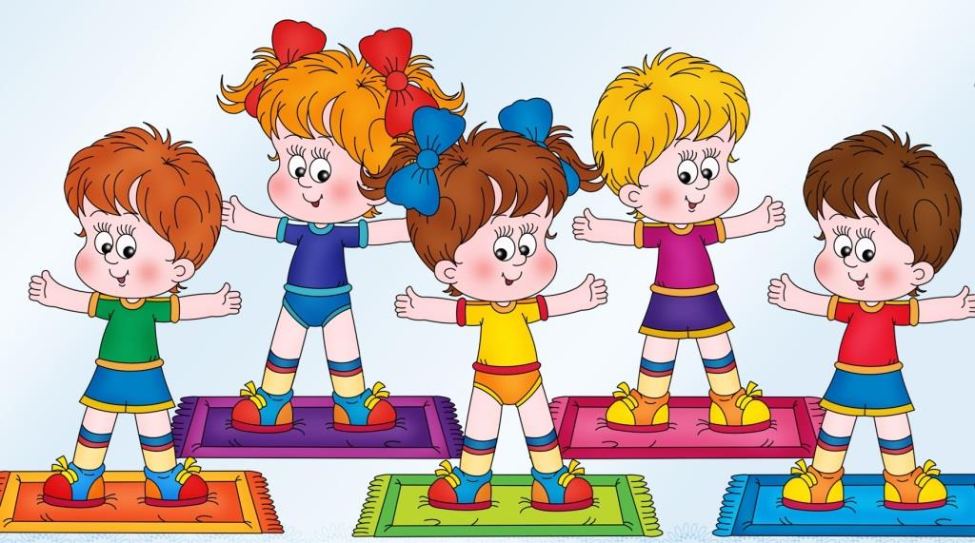Лечебная гимнастика

Болезни – штука неприятная, особенно детские. Но на календаре зима, а значит избежать многочисленных простуд, скорее всего не удастся. Дети очень часто не любят лечиться, поэтому, как только первые «горячие денечки» остаются позади, они требуют немедленного прекращения постельного режима, считая его делом скучным и не обязательным. Жизнерадостные и бодрые малыши гораздо лучше справляются с инфекцией и быстрее поправляются, а некоторые подвижные игры не только поддерживают хорошее настроение, но и умеют лечить! Психоэмоциональное состояние ребенка играет положительную роль в оздоровлении.

Ограничение движения влияет на нарушение осанки, ослабление функций дыхания, кровообращения. Снижение естественной двигательной активности у детей ведет к уменьшению потока раздражений, возникающих во время движения и воспринимающихся нервными окончаниями кожи, мышц, суставов, в зрительных и слуховых анализаторах, идущих к коре больших полушарий головного мозга. В результате: понижается эмоциональный тонус, ослабляется нервно-мышечный аппарат, слабеет сердечно-сосудистая и дыхательная системы.

Эти наблюдения о роли движения в развитии и здоровье человека нашли отражение в целой области медицины – ЛФК. Однако психика ребенка особенно в раннем возрасте, устроена так, что малыша практически невозможно заставить целенаправленно выполнять какие-либо, даже самые полезные упражнения. Ребенку должно быть интересно, заниматься. Именно поэтому упражнения по оздоровлению и профилактике заболеваний адаптированы и изменены в виде игры. Игры, проведенные на свежем воздухе, закаливают организм, укрепляют иммунитет. Следует помнить, что оздоровительный эффект от игр возможен лишь при частых и длительных занятиях.

В горле «запершило», из носа потекло, а через два дня появляется кашель. Это отек, который поразил слизистую носа, затронул и бронхи. Если ребенок лежит, мокрота застаивается, не откашливается, микробы в ней размножаются. Но дети интуитивно чувствуют; не надо лежать. И как только температура снижается, а высокой она бывает при ОРЗ от силы день-два, они сразу начинают скакать по постели. И правильно делают. Во время прыжков и беготни малыши интенсивнее дышат, получается своего рода аутомассаж. Бронхи при этом освобождаются от мокроты, кашель быстрее проходит и осложнения непоседам не грозит.

В первый же день после снижения температуры можно начать делать лечебную гимнастику. Вот упражнения для детей среднего дошкольного возраста.

«Солдатским шагом»

Спокойная ходьба по комнате с переходом на маршировку. Высоко поднимаем ноги, согнутые в коленях. Дышать при этом надо через нос, ровно держать спину. Время выполнения – 1 минута.

«Самолетик»

Бег с разведенными в стороны на уровне плеч руками. При этом ребенок тянет звук «у-у-у». За 10-15 секунд до окончания бега темп постепенно замедляется.

«Тикают часики»

Ноги на ширине плеч, руки на поясе. Наклон вправо – «тик». Наклон влево – «так». Спинка не сутулится, слова произносятся громко. Упражнение выполняется 4-5 раз.

Материал подготовила: Инструктор по физической культуре

Сергеенко Елена Геннадьевна

